Universidad de San Carlos de Guatemala

Facultad de Ingeniería

Escuela de Ciencias y Sistemas

Arquitectura de Computadoras y Ensambladores I

Sección A

Segundo Semestre 2020

Catedráticos: Ing. Otto Rene Escobar Leiva

Tutores académicos: Herberth Argueta

201800535 Jessica Elizabeth Botón Pérez

**---- PRÁCTICA NO.3 - JUEGO DAMAS -----**

**DESCRIPCIÓN**

La práctica consiste en desarrollar el famoso juego de DAMAS, con todas sus reglas y propiedades.

Todo el tablero y la funcionalidad será únicamente en consola. El lenguaje de programación a utilizar será ensamblador.

También posee la generación de un reporte de visualización en HTML, una opción de guardar el estado del juego para posteriormente ser cargado.

**REQUERIMIENTOS TECNICOS**

Para la realización de esta práctica, se utilizó:

* Lenguaje Ensamblador

Programas:

* DOSbox 0.74 - 3
* Sublime Text

**CODIGO**

**CODIGO DE PREPARACIÓN - VARIABLES**

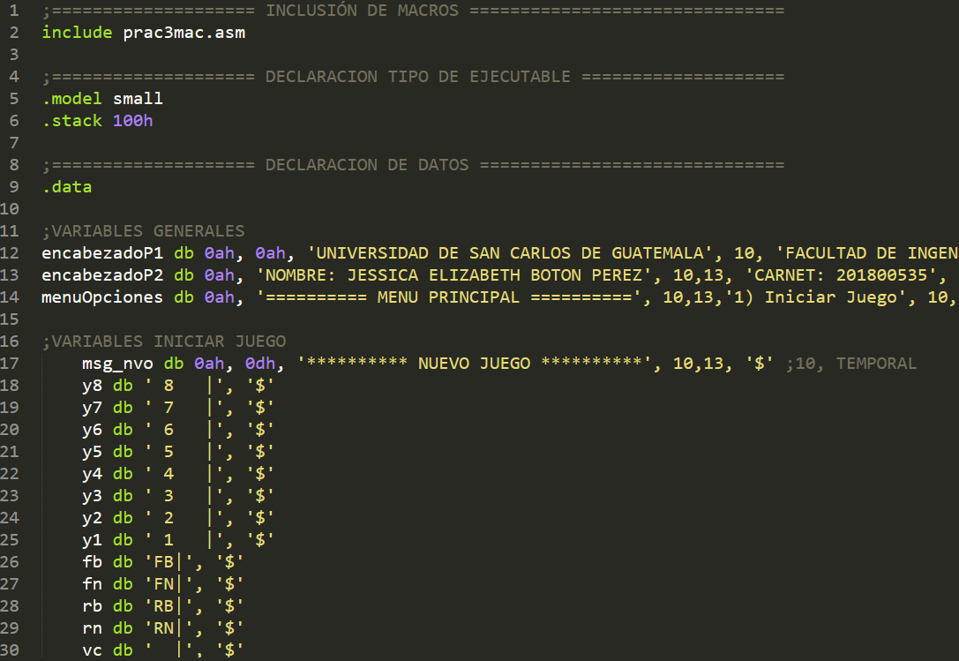

Al inicio del programa se incluye el archivo “prac3.mas.asm” que posee las macros utilizadas en el programa, esta nos permitirá gestionar de mejor manera el espacio en el archivo principal. Luego, indicamos donde se ubica el “.model” y el “.stack” (pila). Así mismo indicamos donde inicia la declaración de los datos colocando “.data”

En ese apartado declaramos todas las variables a utilizar en nuestra práctica. Siendo las primeras, las de los encabezadosP1, encabezadosP2 y el menú de opciones.

También declaramos los detalles de los tableros, como los datos en el eje x & y.

En la imagen siguiente, podemos observar el conjunto de arreglos que se utilizan para las filas del tablero. Estas están llenas de números binarios que representan algo, según como se ve en el comentario de la imagen:

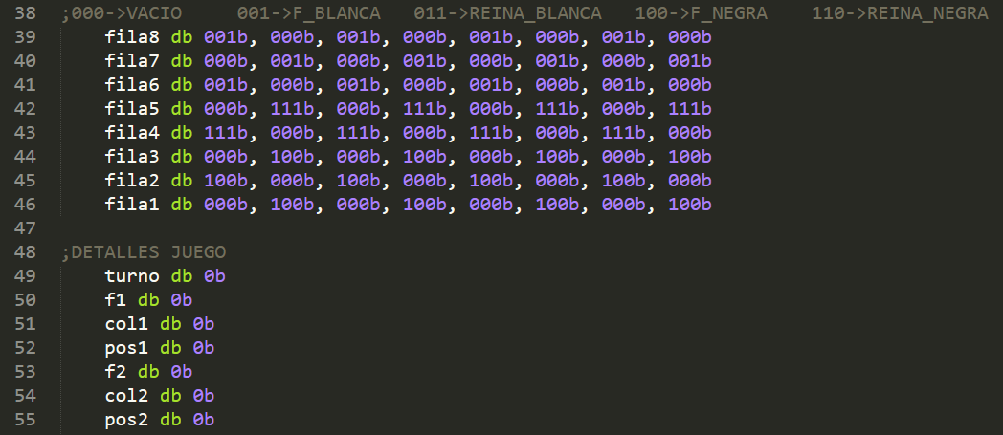

También declaramos los buffers de lectura y escritura, los mensajes de error y todo el contenido de las etiquetas html.

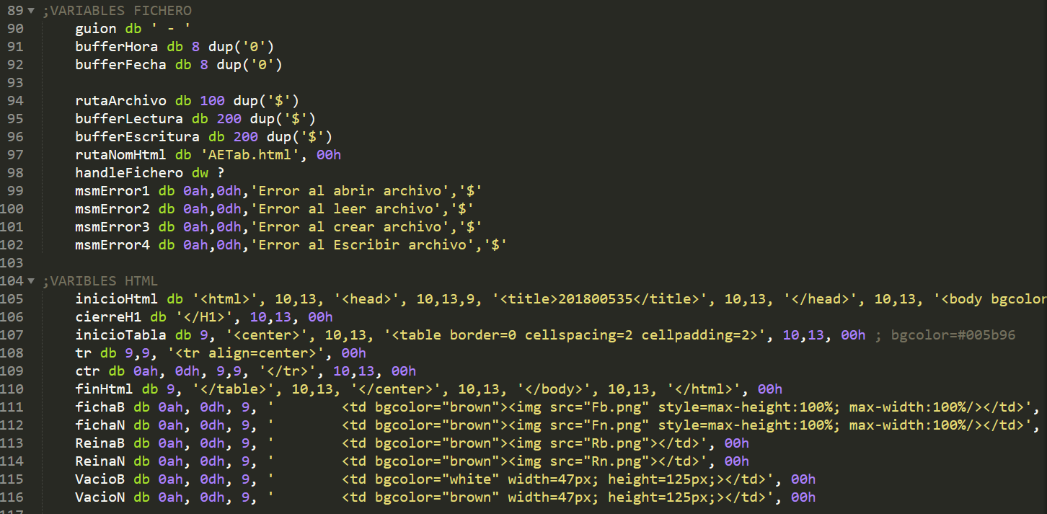

**CODIGO MAIN PROC**

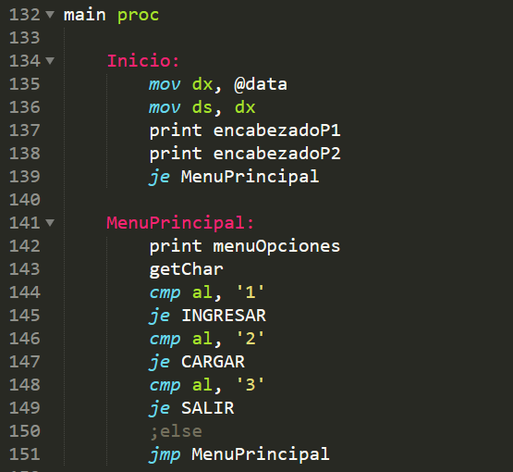

INICIO:

* Se carga el segmento de datos
* Se imprimen los encabezados
* Se dirige al menú

MENU PRINCIPAL:

* Se imprime el menú
* Se leer la entrada
* Se realizan comparaciones como la instrucción “cmp” para saber que opción escogió, y si la bandera “je”, se activa, se dirige a la opción correspondiente.

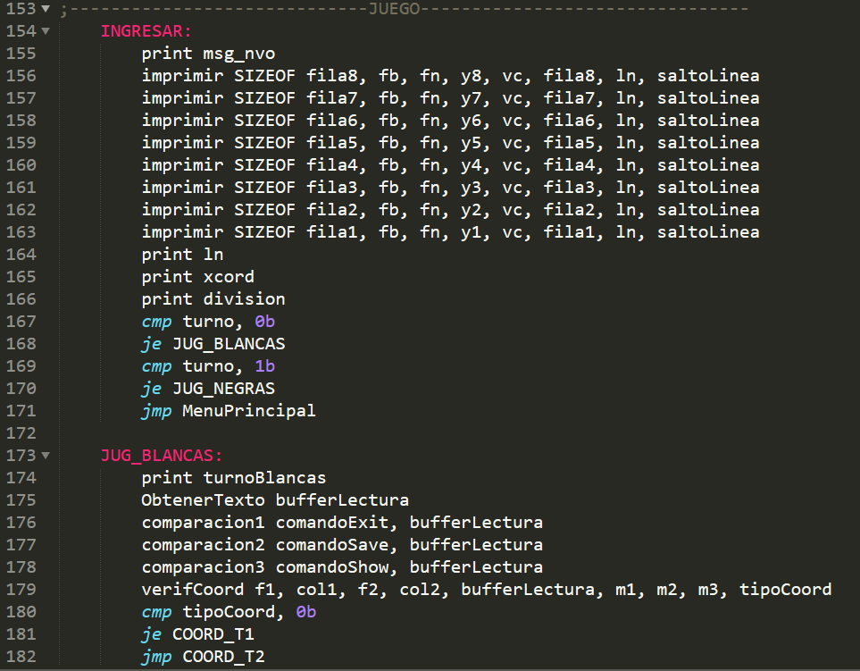

INGRESAR:

* Se imprime un mensaje
* Se imprime el tablero llamando a la macro “imprimir” fila por fila
* Se realizan comparaciones como la instrucción “cmp” para saber que turno es, y si la bandera “je”, se activa, se dirige a la opción correspondiente.

**MACROS**

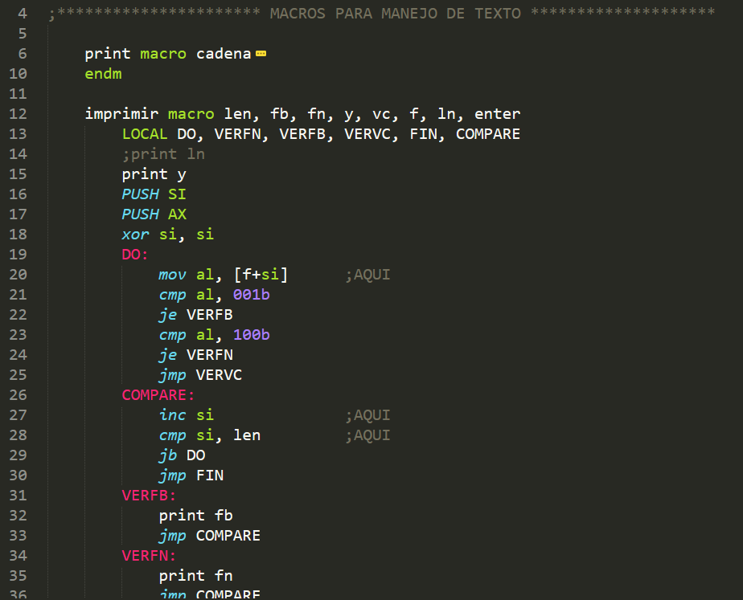

En este archivo se tiene el contenido de todas las macros

IMPRIMIR:

* Recorre la fila de números binarios con el registro “SI”
* Se leer la entrada
* Se realizan comparaciones como la instrucción “cmp” para saber qué número binario es, y si la bandera “je”, se activa, se dirige a la opción correspondiente. Cada una de ellas imprime algo distinto en consola.

***MACROS PARA LA JUGABIBLIDAD – VERIFCOOR***

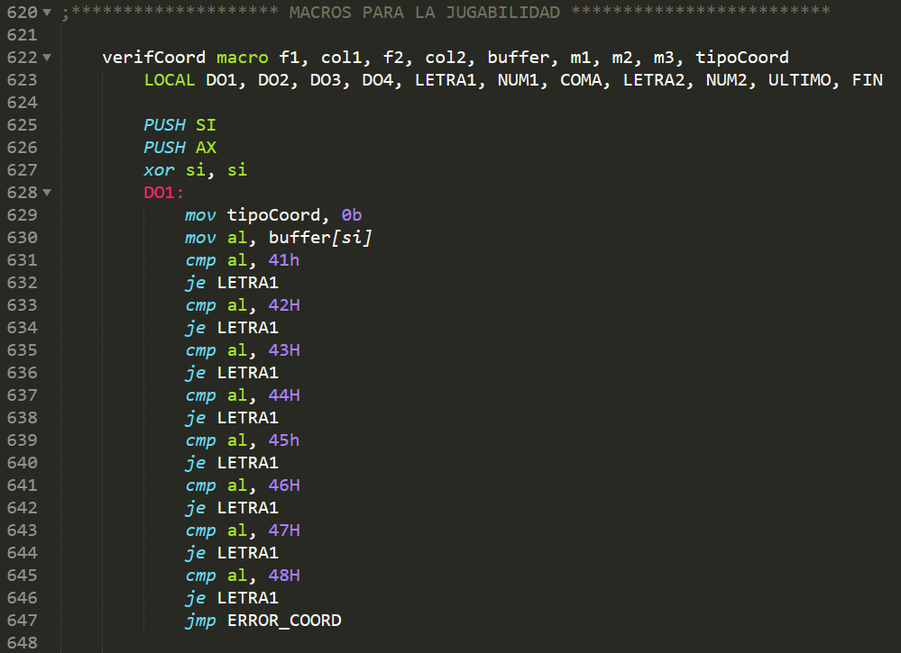

Aquí se valida la sintaxis de las coordenadas ingresadas y se almacenan en sus respectivas variables.

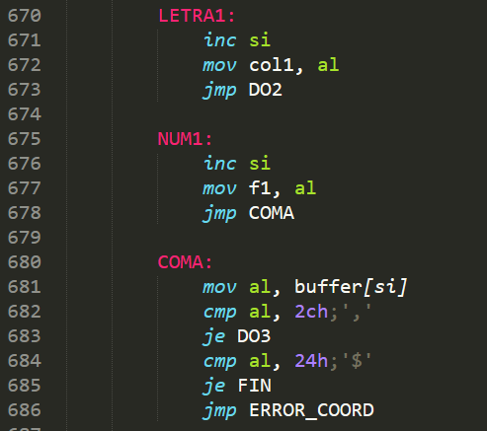

**EJECUCIÓN DESDE DOSBOX**

